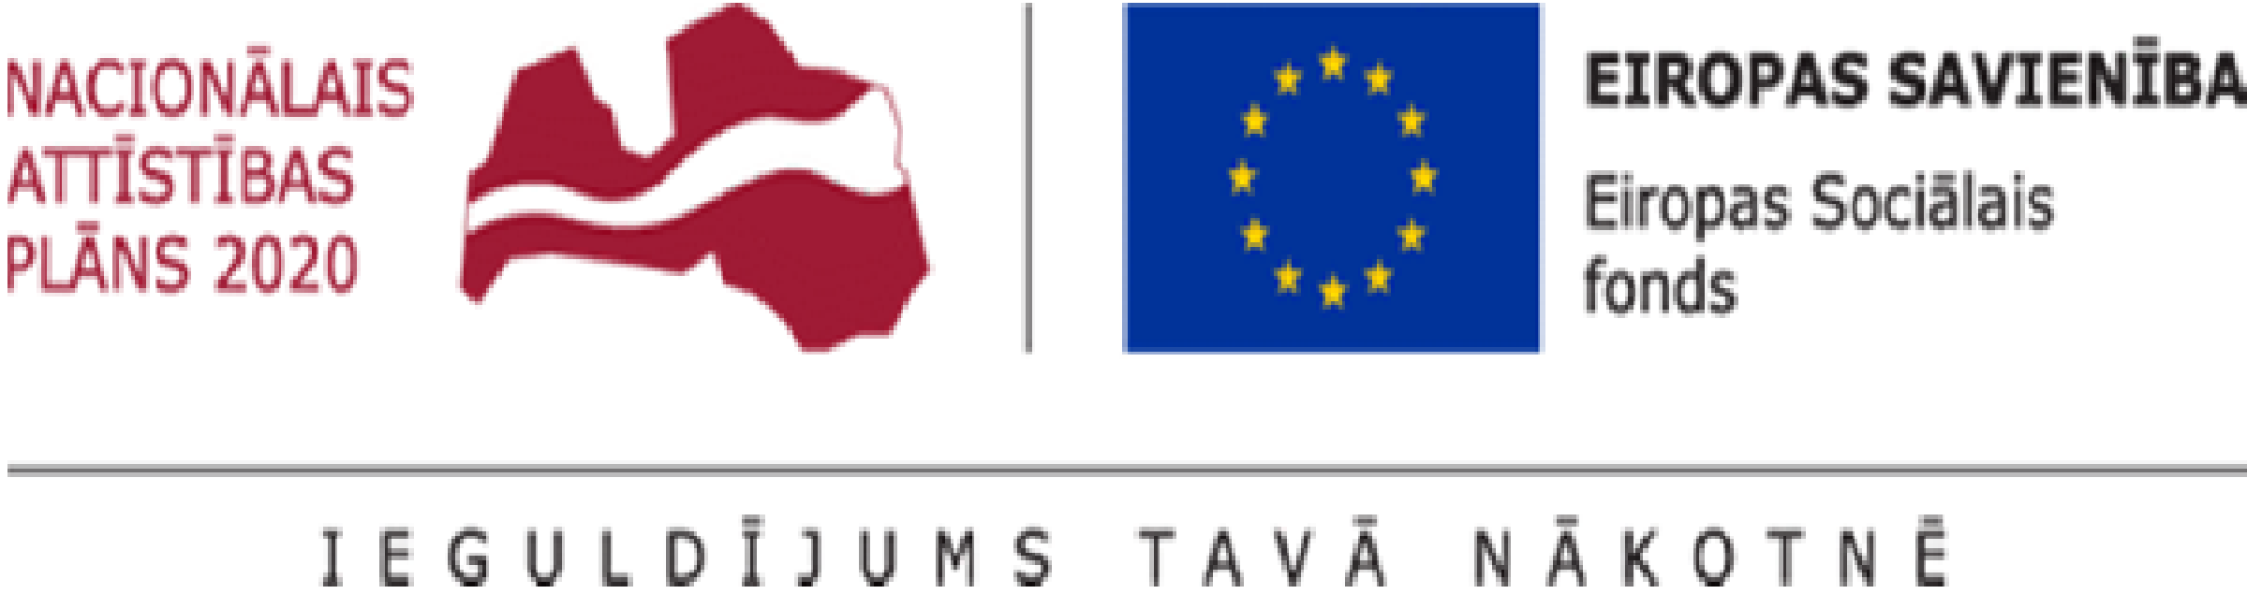

Vidzemes Augstskolas doktorante Santa Lemša aizstāvēs promocijas darbu

Kopš 2021. gada augusta Vidzemes Augstskola ar ESF atbalstu īsteno projektu “Stiprināt augstākās izglītības institūciju akadēmisko personālu stratēģiskās specializācijas jomās RTA, VeA un ViA” Nr. 8.2.2.0/20/I/005. Projekta zinātniskā viesasistente Santa Lemša 2024. gada 22. februārī aizstāvēs promocijas darbu par tēmu “Augstākās analītikas ieviešanas izaicinājumi Latvijas organizācijās” doktora zinātniskā grāda (PhD) iegūšanai. Darba vadītāja ir profesore, Dr.oec. Sarmīte Rozentāle. Darbam ir nozīmēti trīs recenzenti – profesore, Dr.oec. Agita Līviņa (ViA), profesore, Dr.oec. Inna Stecenko, Transporta un sakaru institūts, un profesore, PhD Luisa Cagica Carvalho, Politecnico Setubal (Portugāle).
Promocijas darba mērķis ir izstrādāt organizāciju augstākās analītikas ekosistēmas brieduma līmeņa novērtēšanas un rekomendācijas sniedzošu rīku, kas ir pieejams jebkuram interesentam bez maksas tiešsaistē.
Darba zinātniskā novitāte ir pirmo reizi izstrādāts organizāciju augstākās analītikas brieduma līmeņa novērtēšanas modelis Latvijai. Tas sniedz iespēju jebkurai organizācijai Latvijā novērtēt savu augstākās analītikas ekosistēmas brieduma līmeni un saņemt ieteikumus, kā to uzlabot. Kā arī izstrādāta augstākās analītikas brieduma līmeņa novērtēšanas metodoloģija, kas var tikt izmantota starptautiski.
Izstrādātais organizāciju augstākās analītikas brieduma līmeņa novērtēšanas modelis un rekomendācijas sniedzošais rīks ļauj noteikt augstākās analītikas brieduma līmeni Latvijas organizācijās. Sekojot atvērtās zinātnes principiem, tiešsaistē pieejamais rīks ir pieejams bezmaksas ikvienai organizācijai Latvijā, kas dod iespēju iegūt rekomendācijas kā ieviest, uzturēt vai uzlabot augstākas analītikas risinājumus organizācijā.
Promocijas darbs sastāv no četrām nodaļām. Pirmā nodaļā ir sniegts pārskats par augstākās analītikas progresu gadu gaitā un definīciju, ietekmi uz uzņēmējdarbības sniegumu un to, kā augstākās analītikas priekšrocības tiek iegūtas visā pasaulē un Latvijā. Autore ieviesa latviešu valodā jauno terminoloģiju ‘augstākā analītika’ (advanced analytics). Otrajā nodaļā ir sniegts esošo augstākās analītikas brieduma novērtēšanas modeļu un tiešsaistē pieejamo analītikas brieduma novērtēšanas rīku pārskats un analīze. Trešajā sadaļā ir aprakstīta pieeja un metodoloģija augstākās analītikas ekosistēmas brieduma novērtējuma un ieteikumu rīka izveidei. Tas aptver anketu izstrādi, datu vākšanas pieeju, brieduma modeļa izstrādes metodoloģiju. Ceturtā nodaļa veltīta aptaujas laikā iegūto datu analīzei, augstākās analītikas ekosistēmas brieduma novērtējuma modeļa izstrādei, ieteikumu kopas izstrādei katram augstākās analītikas brieduma līmenim. Tiešsaistes vidē publicēts un pieejams lietošanai augstākās analītikas brieduma līmeņa novērtēšanas un ieteikumu rīks.
Atslēgvārdi: augstākā analītika, augstākās analītikas briedums, augstākās analītikas brieduma noteikšanas modeļi, augstākās analītikas brieduma noteikšanas rīki.
Ar promocijas darbu iespējams iepazīties Vidzemes Augstskolas bibliotēkā, Valmierā, Cēsu ielā 4.

